## Zookeeper 是什么

Zookeeper是⼀个开源的分布式协调服务，其设计⽬标是将那些复杂的且容易出错的分布式⼀致性服务封装起来。zookeeper是⼀个典型 的分布式数据⼀致性的解决⽅案，分布式应⽤程序可以基于它实现诸如数据订阅/发布、负载均衡、命名 服务、集群管理、分布式锁和分布式队列等功能 .zookeeper 有几个基本概念。

①会话（session） Session指客户端会话，⼀个客户端连接是指客户端和服务端之间的⼀个TCP⻓连接，Zookeeper对外的 服务端⼝默认为2181，客户端启动的时候，⾸先会与服务器建⽴⼀个TCP连接，从第⼀次连接建⽴开 始，客户端会话的⽣命周期也开始了，通过这个连接，客户端能够⼼跳检测与服务器保持有效的会话， 也能够向Zookeeper服务器发送请求并接受响应，同时还能够通过该连接接受来⾃服务器的Watch事件 通知。 ② 数据节点（Znode） 在谈到分布式的时候，我们通常说的“节点”是指组成集群的每⼀台机器。然⽽，在ZooKeeper中，“节 点”分为两类，第⼀类同样是指构成集群的机器，我们称之为机器节点；第⼆类则是指数据模型中的数据 单元，我们称之为数据节点——ZNode。ZooKeeper将所有数据存储在内存中，数据模型是⼀棵树 （ZNode Tree），由斜杠（/）进⾏分割的路径，就是⼀个Znode，例如/app/path1。每个ZNode上都 会保存⾃⼰的数据内容，同时还会保存⼀系列属性信息。

③ Watcher（事件监听器） Wathcer（事件监听器），是Zookeeper中⼀个很重要的特性，Zookeeper允许⽤户在指定节点上注册 ⼀些Watcher，并且在⼀些特定事件触发的时候，Zookeeper服务端会将事件通知到感兴趣的客户端， 该机制是Zookeeper实现分布式协调服务的重要特性。

Zookeeper的搭建

项目中，zookeeper都采用的是伪集群模式搭建的，也就是在⼀台服务器上运⾏多个Zookeeper 实例，项目中使用了3个zookeeper实例。Zookeeper伪集群的搭建流程如下：

1.下载 ⾸先我们下载最新稳定版本的zookeeper http://zookeeper.apache.org/releases.html 2.上传 下载完成后，将zookeeper压缩包 zookeeper- -3.7.0-tar.gz上传到linux系统

3. 解压 压缩包. 项目中 创建⽬录apache-zookeeper-3.7.0-bin。

tar -zxvf zookeeper-3.4.14.tar.gz -C / 【将压缩包解压到根目录下】

mv zookeeper-3.4.14 apache-zookeeper-3.7.0-bin【重命名】

4. 配置多个服务器实例

1.在zookeeper根目录下创建多个实例根目录

mkdir 2181

mkdir 2182

mkdir 2183

2.分别进入 2181，2182，2183目录，在实例目录下创建 data 文件夹，log文件夹，conf文件夹。

mkdir data

mkdir logs

mkdir conf

3. 将/apache-zookeeper-3.7.0-bin/conf/zoo_sample.cfg文件拷贝到 3个根目录下的conf文件夹下。并将文件重命名为 zoo. cfg.

4. 在zookeepe的配置文件中将dataDir（zoo.cfg） clientPort 分别设置为2181 2182 2183.下图为/apache-zookeeper-3.7.0-bin/2181/conf/zoo. cfg 文件的部分内容。

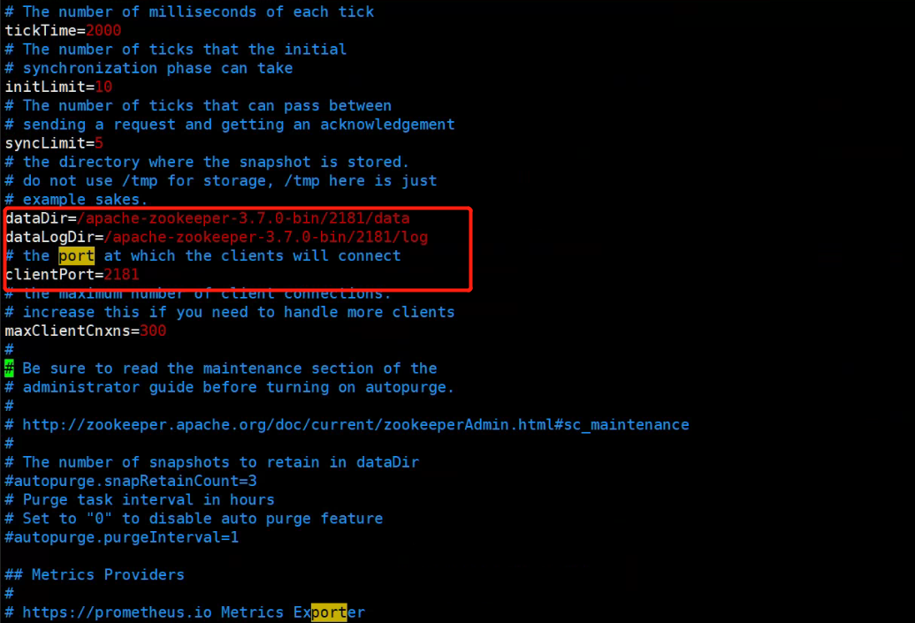

5.在每个zookeeper的 data ⽬录下创建⼀个 myid ⽂件，内容分别是1、2、3 。这个⽂件中的数字就是每个服务器的ID

6.在每⼀个zookeeper 的 zoo.cfg配置客户端访问端⼝（clientPort）和集群服务器IP列表。 启动集群 依次启动三个zk实例